В проекте на бэкенде используется:

-БД PostgreSql на 5432 хост, надо создать БД c названием “talant “ и схемой “public” и подключиться к ней в среде разработки (в данном примере intellij idea).

В фале TalantDemo\backend\src\main\resources\application.properties

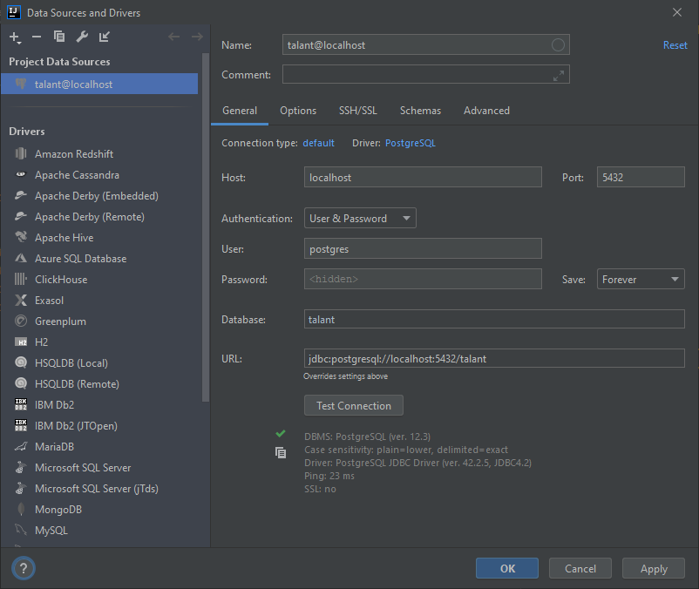

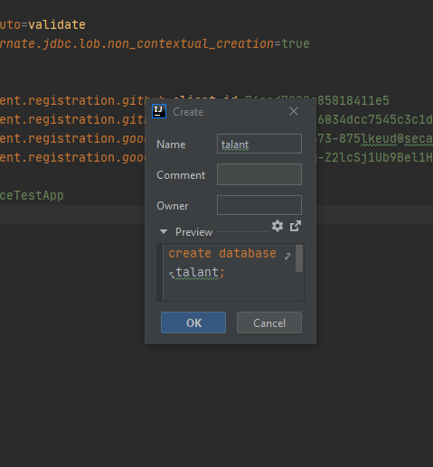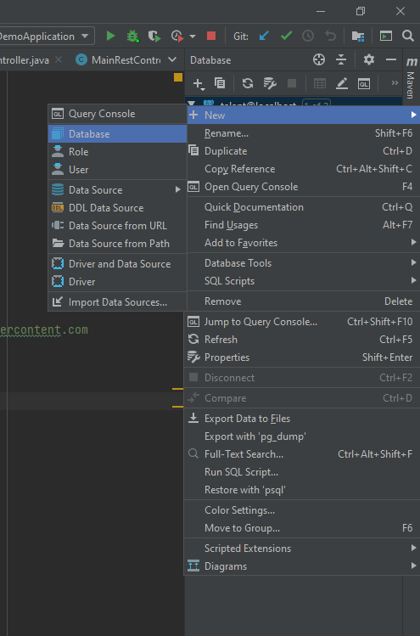

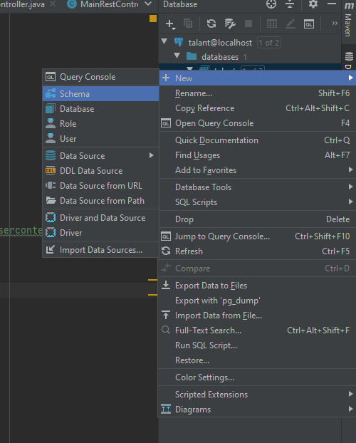

В полях:

spring.datasource.username=postgres  
spring.datasource.password=1488

изменить значения после знака равно на те которые соответствуют вашей БД (юзер и пароль)

Далее подключите Maven(правой кнопкой по конрневой папке – add Framework – в появившемся меню выбрать maven)

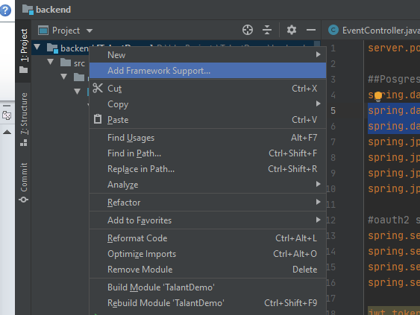

Точка входа в приложение файл TalantDemoApplication.java

используется sdk 1.8